ПИШПЕК
Иванова сыра заводу
42.87342, 74.57041
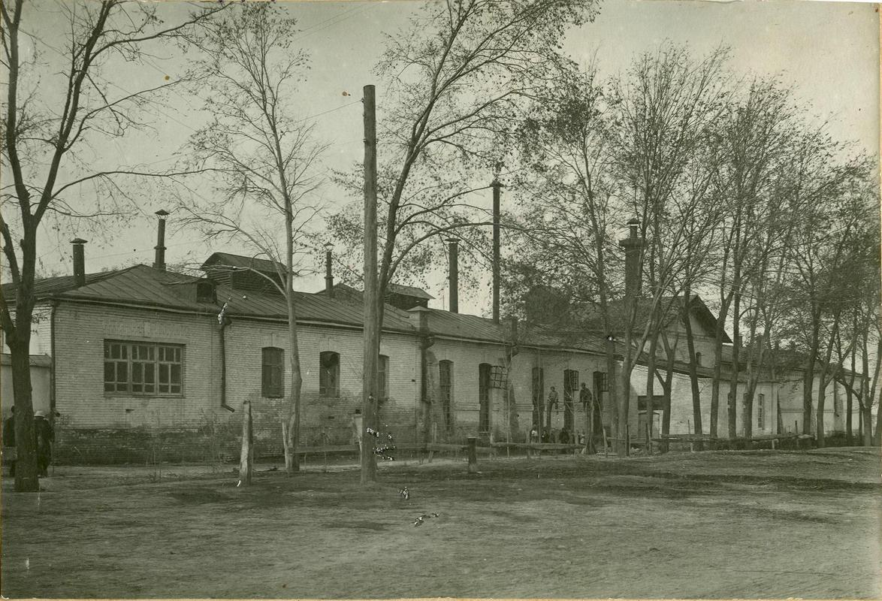
Пивзавод Иванова · 1925 года
КЫРГЫЗЧА Иванова сыра заводу
﻿ Иванова сыра заводу. 1925-жылдагы сүрөт Шаардын өнөр жай ишканалары негизинен айыл чарба продукцияларын иштетишкен. 1913-жылы бул жерде жети ири ишкана: эки валик, конфет заводу, булгаары заводдору жана жун жуугуч завод болгон. Ошондой эле 12 суу тегирмени, май куюучу, күрүч тегирмендери, шам чыгаруучу ишканалар, самын заводдору жана башка ишканалар болгон. Ондурушчу Н.И. Иванов пиво заводунан тышкары (1909), спирт жана шарап заводун (1882) кар
Булак: https://bimap.su/description/pishpek/40_Pivzavod.txt · BIMAP
Фотографии и материалы принадлежат их авторам; лицензия не указана

ФРУНЗЕ
Бул доор боюнча маалымат азырынча табыла элек
42.87342, 74.57041

Фотография пока не добавлена
КЫРГЫЗЧА
Бул доор боюнча маалымат азырынча табыла элек.

БИШКЕК
Бул доор боюнча маалымат азырынча табыла элек
42.87342, 74.57041

Фотография пока не добавлена
КЫРГЫЗЧА
Бул доор боюнча маалымат азырынча табыла элек.

